Об утверждении регламента государственной услуги "Принятие местными исполнительными органами области решения по закреплению охотничьих угодий и рыбохозяйственных водоемов и (или) участков за пользователями животным миром и установлению сервитутов для нужд охотничьего и рыбного хозяйства"
Утративший силу
Постановление Кызылординского областного акимата от 30 ноября 2012 года N 652. Зарегистрировано Департаментом юстиции Кызылординской области 11 января 2013 года за N 4391. Утратило силу постановлением Кызылординского областного акимата от 18 апреля 2013 года N 92
Сноска. Утратило силу постановлением Кызылординского областного акимата от 18.04.2013 N 92.
Примечание РЦПИ.
В тексте документа сохранена пунктуация и орфография оригинала.
В соответствии с Законом Республики Казахстан от 23 января 2001 года "О местном государственном управлении и самоуправлении в Республике Казахстан" и Законом Республики Казахстан от 27 ноября 2000 года "Об административных процедурах" акимат Кызылординской области ПОСТАНОВЛЯЕТ:
1. Утвердить прилагаемый регламент государственной услуги "Принятие местными исполнительными органами области решения по закреплению охотничьих угодий и рыбохозяйственных водоемов и (или) участков за пользователями животным миром и установлению сервитутов для нужд охотничьего и рыбного хозяйства".
2. Контроль за исполнением настоящего постановления возложить на заместителя акима Кызылординской области Жаханова Б.
3. Настоящее постановление вводится в действие по истечении десяти календарных дней после дня первого официального опубликования.
Аким Кызылординской области Б. Куандыков
Утвержден
постановлением акимата Кызылординской области
"30" ноября 2012 года N 652
Регламент государственной услуги "Принятие местными исполнительными органами области решения по закреплению охотничьих угодий и рыбохозяйственных водоемов и (или) участков за пользователями животным миром и установлению сервитутов для нужд охотничьего и рыбного хозяйства"
1. Основные понятия
1. В настоящем регламенте государственной услуги "Принятие местными исполнительными органами области решения по закреплению охотничьих угодий и рыбохозяйственных водоемов и (или) участков за пользователями животным миром и установлению сервитутов для нужд охотничьего и рыбного хозяйства" (далее - регламент) используются следующие понятия:
1) инспекция 1 – государственное учреждение "Кызылординская областная территориальная инспекция лесного и охотничьего хозяйства Комитета лесного и охотничьего хозяйства Министерства сельского хозяйства Республики Казахстан";
2) инспекция 2 – государственное учреждение "Арало-Сырдарьинская межобластная бассейновая инспекция рыбного хозяйства" Комитета рыбного хозяйства Министерства сельского хозяйства Республики Казахстан;
3) комиссия - комиссия для проведения конкурса по закреплению рыбохозяйственных водоемов и (или) участков местного значения;
4) получатель государственной услуги – физическое и юридическое лицо (далее - получатель);
5) исполнитель – ответственный работник государственного учреждения "Управление природных ресурсов и регулирования природопользования Кызылординcкой области", в обязанности которого входит оформление документов по закреплению охотничьих угодий и рыбохозяйственных водоемов и (или) участков за пользователями животным миром и установлению сервитутов для нужд охотничьего и рыбного хозяйства;
6) уполномоченный орган – государственное учреждение "Управление природных ресурсов и регулирования природопользования Кызылординcкой области".
2. Общие положения
2. Настоящий регламент разработан в соответствии со статьей 9-1 Закона Республики Казахстан от 27 ноября 2000 года "Об административных процедурах" и стандартом государственной услуги "Принятие местными исполнительными органами области решения по закреплению охотничьих угодий и рыбохозяйственных водоемов и (или) участков за пользователями животным миром и установлению сервитутов для нужд охотничьего и рыбного хозяйства", утвержденного постановлением Правительства Республики Казахстан от 31 августа 2012 года N 1108 "Об утверждении стандартов государственных услуг в области сельского хозяйства и внесении изменений в постановление Правительства Республики Казахстан от 20 июля 2010 года N 745 "Об утверждении реестра государственных услуг, оказываемых физическим и юридическим лицам" (далее - стандарт).
3. Государственная услуга оказывается уполномоченным органом согласно приложению 1 стандарта государственной услуги.
4. Форма оказываемой государственной услуги: не автоматизированная.
5. Государственная услуга оказывается на основании:
1) подпункта 4) пункта 2 статьи 10 и статьи 40 Закона Республики Казахстан от 9 июля 2004 года "Об охране, воспроизводстве и использовании животного мира";
2) постановления Правительства Республики Казахстан от 21 января 2005 года N 40 "Об утверждении Правил проведения конкурса по закреплению охотничьих угодий и квалификационных требований, предъявляемых к участникам конкурса";
3) постановления Правительства Республики Казахстан от 4 февраля 2005 года N 102 "Об утверждении Правил проведения конкурса по закреплению рыбохозяйственных водоемов и (или) участков и квалификационных требований, предъявляемых к участникам конкурса".
6. Результатом оказываемой государственной услуги являются постановление местного исполнительного органа о закреплении охотничьих угодий или рыбохозяйственных водоемов и (или) участков за получателем государственной услуги (далее - постановление) на бумажном носителе либо мотивированный ответ об отказе в оказании государственной услуги (далее - отказ).
7. Государственная услуга оказывается бесплатно.
3. Требования к порядку оказания государственной услуги
8. Информацию по вопросам и о ходе оказания государственной услуги можно получить в уполномоченном органе, а также на официальном портале акимата Кызылординской области www.e-kyzylorda.gov.kz.
9. Сроки оказания государственной услуги предусмотрены пунктами 7 и 9 стандарта.
10. Основания для отказа в предоставлении государственной услуги приведены в пункте 17 стандарта.
11. Этапы оказания государственной услуги с момента предоставления документов и до момента выдачи результата государственной услуги:
при закреплении охотничьих угодий и рыбохозяйственных водоемов и (или) участков международного и республиканского значения:
1) инспекция 1 или инспекция 2 направляет протокол в местный исполнительный орган области (далее - МИО);
2) МИО принимает постановление и направляет копию постановления в инспекцию 1 или инспекцию 2;
по рыбохозяйственным водоемам и (или) участкам местного значения:
1) получатель предоставляет в уполномоченный орган документы;
2) секретарь комиссии регистрирует документы, выдает расписку и предоставляет документы комиссии;
3) комиссия рассматривает документы, принимает решение и оформляет протокол;
4) исполнитель на основании протокола подготавливает и предоставляет постановление в МИО или подготавливает и направляет отказ руководителю уполномоченного органа;
5) МИО принимает постановление, направляет копию постановления в уполномоченный орган;
6) руководитель уполномоченного органа подписывает и направляет отказ исполнителю либо направляет исполнителю копию постановления;
7) исполнитель регистрирует отказ, выдает получателю или его уполномоченному лицу по доверенности копию постановления либо отказ.
4. Описание порядка действий (взаимодействия) в процессе оказания государственной услуги
12. Получатель предоставляет в инспекцию 1 или инспекцию 2 либо уполномоченный орган документы, предусмотренные в пунктах 11-12 стандарта.
13. Получателю выдается расписка о приеме соответствующих документов с указанием:
1) номера и даты приема документов;
2) вида запрашиваемой государственной услуги;
3) количества и названий приложенных документов;
4) даты (времени) получения государственной услуги и места выдачи документов;
5) фамилии, имени, отчества ответственного лица, принявшего документы;
6) фамилии, имени, отчества (для физических лиц) или наименования (для юридических лиц), контактных данных получателя или его уполномоченного лица по доверенности.
14. В процессе оказания государственной услуги участвуют следующие структурно-функциональные единицы (далее - СФЕ):
при закреплении охотничьих угодий и рыбохозяйственных водоемов и (или) участков международного и республиканского значения:
1) инспекция 1;
2) инспекция 2;
3) МИО;
по рыбохозяйственным водоемам и (или) участкам местного значения:
1) секретарь комиссии;
2) комиссия;
3) исполнитель;
4) МИО;
5) руководитель уполномоченного органа.
15. Текстовое табличное описание последовательности и взаимодействие административных действий (процедур) каждой СФЕ приведено в приложении 1 к настоящему регламенту с указанием срока выполнения каждого административного действия (процедуры).
16. Схема функционального взаимодействия приведена в приложении 2 к регламенту и отражает взаимосвязь между логической последовательностью административных действий (процедур) в процессе оказания государственной услуги и СФЕ.
5. Ответственность лиц, оказывающих государственные услуги
17. Руководитель инспекции 1, инспекции 2, уполномоченного органа (далее – должностные лица) являются ответственными лицами за оказание государственной услуги.
Должностные лица несут ответственность за реализацию оказания государственной услуги в установленные сроки в соответствии с законодательством Республики Казахстан.
18. Обжалование действий (бездействия) по вопросам оказания государственной услуги производится в соответствии с разделом 5 стандарта.
Приложение 1
к регламенту государственной услуги
"Принятие местными исполнительными органами
области решения по закреплению охотничьих угодий
и рыбохозяйственных водоемов и (или) участков
за пользователями животным миром и установлению
сервитутов для нужд охотничьего и рыбного хозяйства"
Текстовое табличное описание последовательности и взаимодействие административных действий (процедур) СФЕ
Таблица 1. Описание действий СФЕ (при закреплении охотничьих угодий и рыбохозяйственных водоемов и (или) участков международного и республиканского значения)
1 | Номер действия (хода, потока работ) | 1 | 2
2 | Наименование СФЕ | Инспекция 1 или инспекция 2 | МИО
3 | Наименование действий (процесса, процедуры, операции) и их описание | Направление протокола в МИО | Принятие постановления
4 | Форма завершения (данные, документ, организационно-административные решение) |  | Направление копии постановления в инспекцию 1 или инспекцию 2
5 | Срок исполнения | В течение 3 рабочих дней | В течение 5 рабочих дней
Таблица 2. Варианты использования. Основной процесс
Основной процесс (ход, поток работ)
Инспекция 1 или инспекция 2 | МИО
1. Направление протокола в МИО | 2. Принятие постановления
 | 3. Направление копии постановления в инспекцию 1 или инспекцию 2
Таблица 1. Описание действий СФЕ (по рыбохозяйственным водоемам и (или) участкам местного значения)
Действия основного процесса (хода, потока работ)
1 | Номер действия (хода, потока работ) | 1 | 2 | 3 | 4 | 5 | 6
2 | Наименование СФЕ | Секретарь комиссии | Комиссия | Исполнитель | МИО | Руководитель уполномоченного органа | Исполнитель
3 | Наименование действий (процесса, процедуры, операции) и их описание | Регистрация документов, выдача расписки | Рассмотрение документов | На основании протокола подготовка постановления  либо отказа | Принятие постановления | Подписание отказа | Регистрация отказа
4 | Форма завершения (данные, документ, организациионно- распорядительное решение) | Предоставление документов комиссии | Принятие решения, оформление протокола | Предоставление постановления в МИО либо направление отказа руководителю уполномоченного органа | Направление копии постановления в уполномоченный орган | Направление отказа либо копии постановления исполнителю | Выдача копии постановления или отказа получателю или его уполномоченному лицу по доверенности
5 | Срок исполнения | Не более 30 минут | В течении 10 рабочих дней | В течении 5 рабочих дней |  |  | Не более 30 минут
Таблица 2. Варианты использования. Основной процесс
Основной процесс (ход, поток работ)
Секретарь комиссии | Комиссия | Исполнитель | МИО
1. Регистрация документов, выдача расписки | 3. Рассмотрение документов | 5. Подготовка постановления на основании протокола | 7. Принятие постановления
2. Предоставление документов комиссии | 4. Принятие решения, оформление протокола | 6. Предоставление постановления в МИО | 8. Направление копии постановления  в уполномоченный орган
 |  | 9. Выдача копии постановления получателю или его уполномоченному лицу по доверенности
Таблица 3. Варианты использования. Альтернативный процесс
Секретарь комиссии | Комиссия | Исполнитель | Руководитель уполномоченного органа
1. Регистрация документов, выдача расписки | 3. Рассмотрение документов | 5. Подготовка отказа на основании протокола | 7. Подписание отказа
2. Предоставление документов комиссии | 4. Принятие решения, оформление протокола | 6. Направление отказа руководителю уполномоченного органа | 8. Направление отказа исполнителю
 |  | 9. Регистрация и выдача отказа получателю или его уполномоченному лицу по доверенности
Приложение 2
к регламенту государственной услуги
"Принятие местными исполнительными органами
области решения по закреплению охотничьих угодий
и рыбохозяйственных водоемов и (или) участков
за пользователями животным миром и установлению
сервитутов для нужд охотничьего и рыбного хозяйства"
Схема функционального взаимодействия
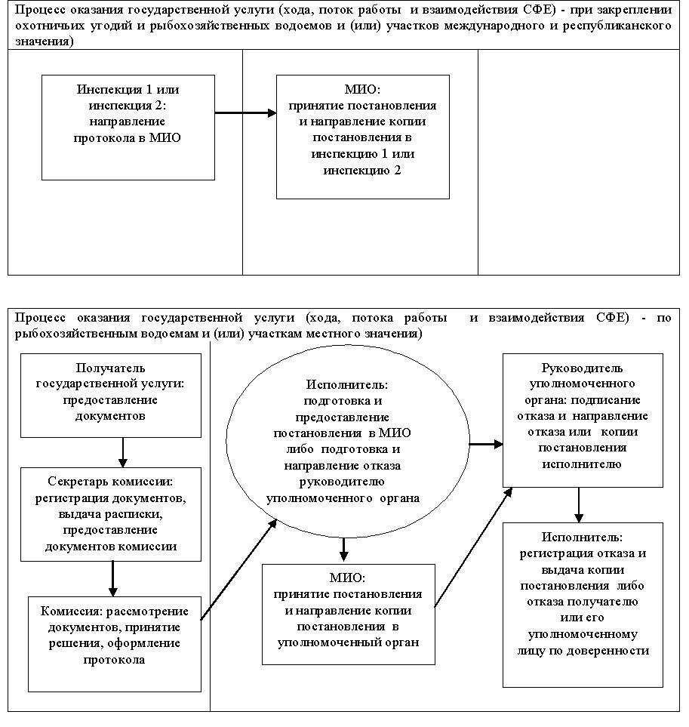

© 2012. РГП на ПХВ «Институт законодательства и правовой информации Республики Казахстан» Министерства юстиции Республики Казахстан

